出國報告(出國類別:進修)

藤田保健衛生大學醫院進修報告
下消化道手術

服務機關:國立成功大學醫學院附設醫院
姓名職稱:邱瀛毅 外科部住院醫師
派赴國家:日本
出國期間:2014/04/01-2014/04/30
報告日期:2014/07/13
目次
頁碼
摘要……………………………………………………………2
本文……………………………………………………………2
一、目的………………………………………………………3
二、過程………………………………………………………4
三、心得………………………………………………………9
四、建議事項…………………………………………………10

摘要
大腸直腸癌的發生率與死亡率在臺灣是愈來愈高。承蒙李政昌副院長安排，才有幸至日本藤田保健大學醫院觀摩學習並接受下消化部部長前田耕太郎教授及其團隊的指導。日本藤田保健大學，在下消化道的手術是非常的優秀和進步。日本藤田保健大學是位於日本名古屋市，這家大學醫院的大小，大約跟成大醫院差不多，但是這家醫院處理的病例嚴重程度，都是相對比較高的。在這一個月的見習之旅，我主要是著重在手術的學習，尤其是目前最新的達文西機械手臂手術。其實整個日本的達文西機械手臂並不盛行，但是在藤田保健大學算是少數的達文西手術的訓練中心，這個月，學習到許多一般的傳統手術外，學習最多的就是達文西機械手臂手術了!
本文
一、目的
於2014年06月04日至01日期間獲醫院及外科部的贊助之下，前往日本名古屋藤田保健衛生大學醫院下消化管外科進修。除了觀摩日本醫師在大腸直腸癌診斷與治療方面的長處之外，另一個重點便是學習精進minimal invasive surgery(微創手術方式)。所謂minimal invasive surgery是指用腹腔鏡的方式來進行手術。目前全世界的潮流，針對下消化道的手術即是使用腹腔鏡手術為主。此外目前最新的達文西機器人手臂手術的準備、進行、技巧之觀摩也是一大重點。希望提升自身臨床能力，嘉惠病患。
二、過程
在103年的四月，我受派到日本的藤田保健大學接受訓練，維期一個月。在這裡，要非常感謝成大醫院的李政昌副院長，之所以能夠去日本藤田保健大學進修，是因為李副座跟對方的下消化道前田教授非常的熟，我才有機會可以去日本進修。此外前田教授我們過去學習的同仁都是非常的禮遇。不僅幫我們安排住宿的地方，還有安排接待我們從機場到達他們大學醫院。讓我的這一趟日本學習之行，進行的非常順暢也非常的安心。
日本藤田保健大學是位在日本的中部大城，名古屋旁。名古屋市的人口大約是兩百萬左右，大約接近台北市的人口，在名古屋市的大型醫學中心，大約有三四家，其中最大間的就是我這一次去的藤田保健大學。這間大學醫院的床數是約一千五佰床左右。跟臺灣比起來不算是最大的醫院，但是在日本而言，這樣床數的醫院已經是全國數一數二的大醫院了。因為日本的健保制度，以及轉診制度的完整，所以會到達這家醫院的病患，多半是比較重症的病人，主要還是癌症居多。我這一次去的科別是下消化道科，所以在下消化道科的這一個月當中，我看到的病人，主要還是以大腸癌以及直腸癌為主。在這個月的學習，我參加了科內所有的會議, 並參加他們早上的查房，以及最主要的開刀房見習。星期一到五大部分的時間都是在開刀房內學習手術的方式及技巧。在他們下消化道科科裡的主治醫師，都是非常的好客以及熱心。因為我的日文不好，所以跟他們溝通都只能用英文來溝通。他們都會非常努力的用英文來教我。無論是手術的內容還是病患的診斷以及臨床上的經驗。
在這一個月的學習下來，可以看出日本人開刀的方式確實跟臺灣人的手法有所差別，通常來說，日本人在開刀都是比較細膩，所以通常來說會比較耗時。這一點在臺灣是比較沒有辦法達到的，因為他們一間開刀房，一整天下來就是安排兩台刀，所以有充足的時間可以讓外科醫師好好的手術。此外，我這個月所學習到的手術，大約八成是使用腹腔鏡手術，兩成是使用傳統的手術。這個腹腔鏡手術的比例算是非常的高，在成大醫院，下消化道手術，腹腔鏡的比例大約是三成左右。此外藤田保健大學也算是達文西手臂使用量蠻多的醫院，在這個月當中，我也觀摩了好幾台達文西手臂手術。
在腹腔鏡手術的部分，在藤田保健大學所看到的病例，都算是比較困難的手術，主要是因為蠻多的病例是低位直腸癌的病例。一般來說，如果是低位直腸癌，通常患者會沒有辦法保留肛門，而需要作一個永久性的人工肛門在肚子上，而在藤田保健大學的下消化道科，會儘量用手術的方式來作到大腸跟肛門接合。在手術的過程當中，其實大部分的手法都是跟我們目前的手術方式類似。主要是在最低位的直腸分離以及直腸腫瘤取出比較不同，在他們的手術，直腸分離的部分手法是相當的細膩，他們都能走在最好的界線。所以整個手術的視野是相當的乾淨清楚。另外他們在低位的直腸癌手術，他們大部分是經由肛門把腫瘤取出，另外就直接在肛門口作腸道吻合。藉以保留肛門。不過雖然這樣手術，他們還是都會作一個暫時性的人工造口。
而在達文西機械手臂手術上，通常他們最大的考量點是在淋巴結的清除。因為日本在直腸癌的治療方面，有一點跟世界潮流比較不一樣的就是，側邊淋巴結清除。因為腹腔鏡手術在作淋巴結清除的靈活度比較差，所以如果有考慮要淋巴結清除的病例，他們會先考量用達文西機械手臂來進行手術。在手術當中，針對極低位的直腸分離以及側邊淋巴結清除，達文西機械手臂手術，就顯出非常好的靈活度及穩定度。這就是機械手臂的優勢!
除了在手術之外，在其中的一個周末，我還參加了他們日本名古屋腹腔鏡手術的會議，在這個會議當中，看到在中部其他家醫院提出他們腹腔鏡手術的demo影片，我也藉此機會學習到許多。
在經過這一個月的訓練之後，我覺的我對於腹腔鏡手術，又有更進一步的了解以及認識，實在是收獲非常多!

至日本藤田衛生大學醫院進修開刀相片1
一般腹腔鏡手術
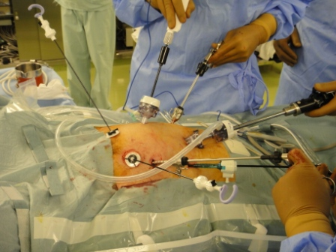

至日本藤田保健衛生大學醫院進修開刀相片2
使用達文西手臂手術
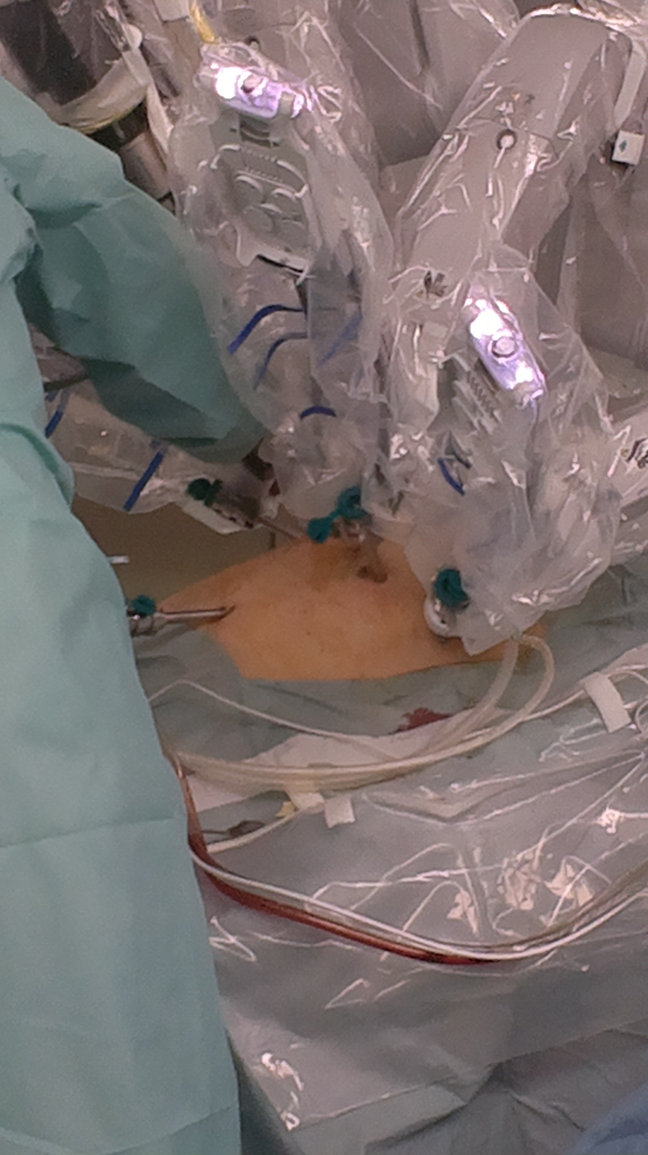
至日本藤田保健衛生大學醫院進修開刀相片3
達文西手術的器械擺位
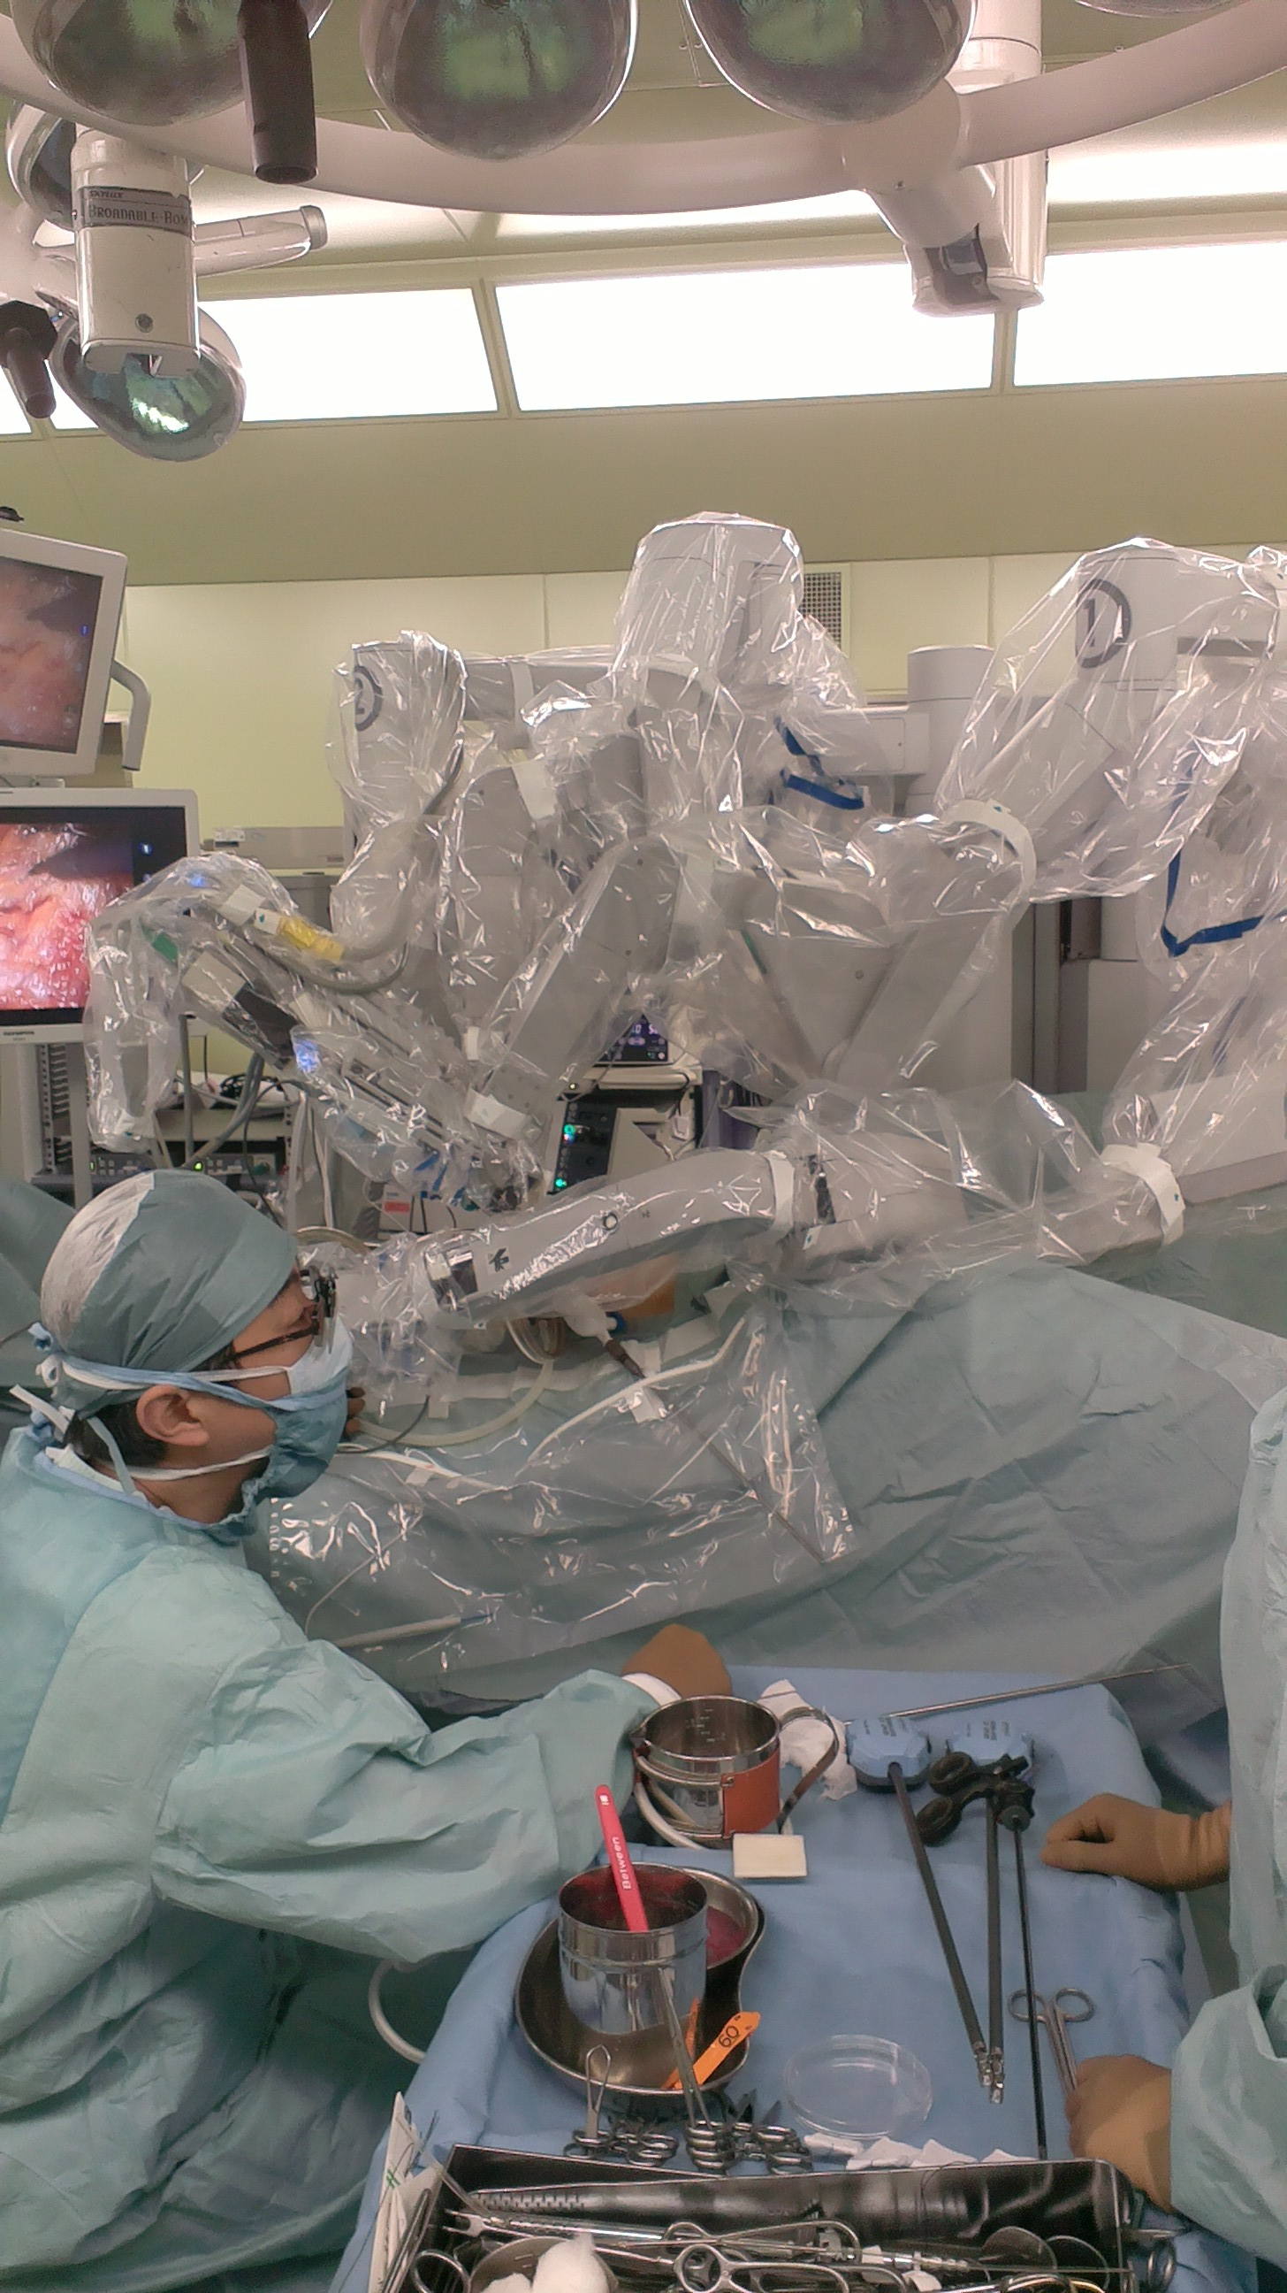

至日本藤田保健衛生大學醫院進修開刀相片4
達文西手術前，腹部的定位
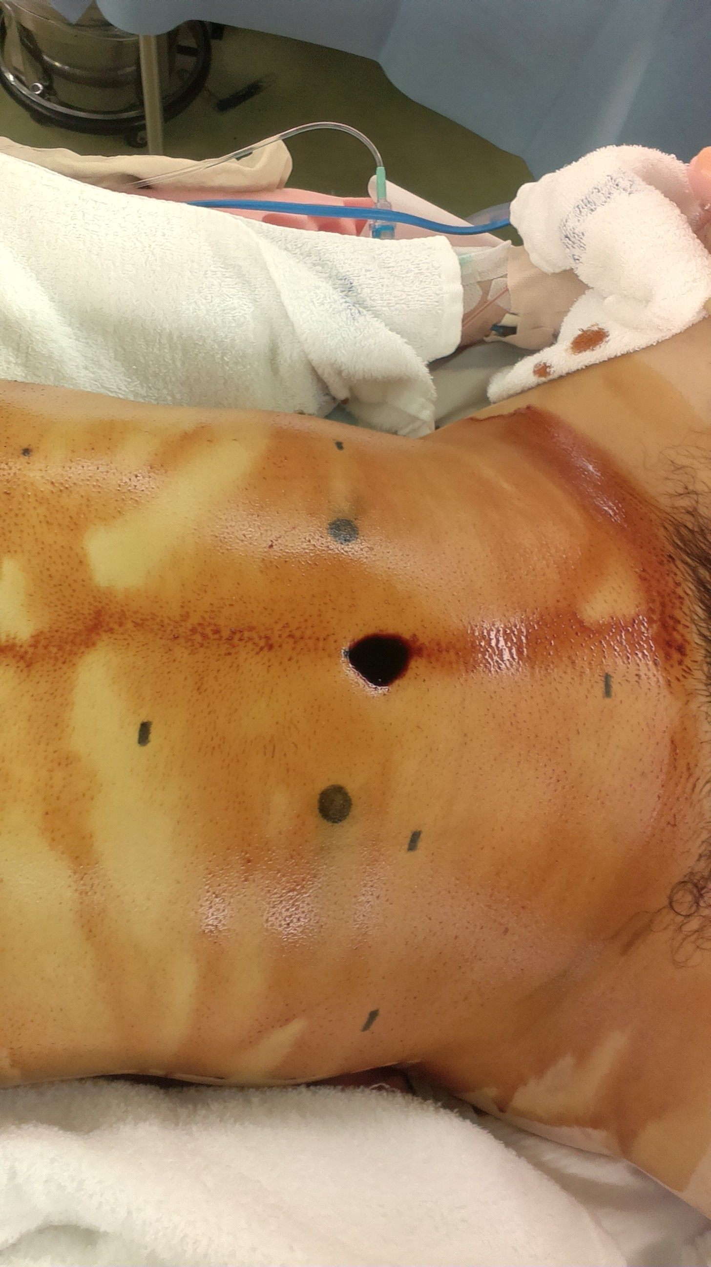

日本藤田保健衛生大學醫院
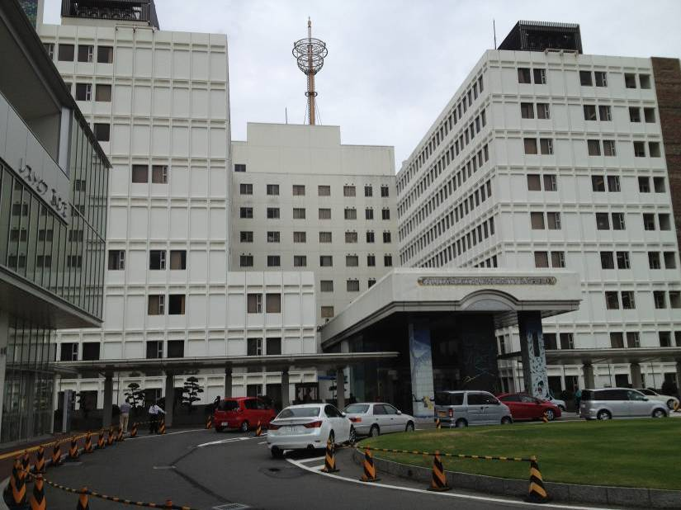

三、心得
這是我從小到大，出國那麼久的一次，要在人生地不熟的地方生活一個月，而且日本一般來說，英文又不是那麼普及，要出國之前，心裡實在是有些害怕，好險到了日本之後，對方的前田教授對我們非常的好，也都很關心我們的生活，也把我們的食衣住行，安排的非常好，讓我們無後顧之憂，可以專心的在醫院好好學習。在這一次的日本之行。我學到最多的，還是在腹腔鏡手術的方面的技巧，另外還有達文西手術。此外就是觀察到日本外科醫師的不同，他們的敬業精神是比臺灣有過之而無不及的。此外日本整個醫療環境跟臺灣也是差很多的，可能是因為不同的風俗民情以及政府健保給付!最後還要謝謝成大醫院的李政昌副院長，外科黃士銘部長的支持，才能讓我這一趟學習之旅成行以及順利結束!我相信對於我的行醫上，會有很大的幫助!

四、建議事項
在去完日本見習一個月之後，我覺的我們醫院可以有兩個方面可以再加強，第一點就是腹腔鏡手術的比例，我覺的成大醫院比起臺灣其他的醫學中心以及日本，腹腔鏡手術的比例還是比較低，這一點是可以努力的，另外一個方面就是達文西手術，本院目前剛買進了達文西機械手臂，希望能夠多多的使用，也能多讓更多的醫師及護理人員接受達文西手術的訓練，讓達文西手術能快一些步上軌道!

